Уважаемые налогоплательщики!

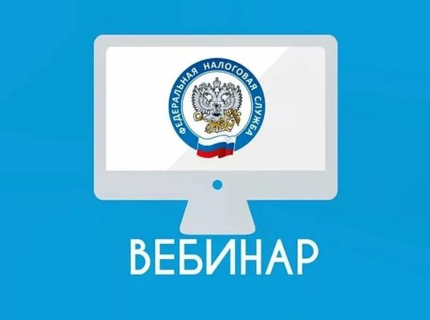

Межрайонная ИФНС России № 33 по Республике Башкортостан приглашает всех желающих принять участие в онлайн - вебинаре, который состоится 24 августа 2023 года в 15.00 час.
На мероприятии будут рассмотрены следующие вопросы:

1. О порядке применения ЕНС. Порядок заполнения платежных документов.

2. Изменения законодательства по имущественным налогам для юридических лиц, об исполнении организациями обязанности по предоставлению уведомлений об исчисленной сумме имущественных налогов.
3. О возможности получения налоговых уведомлений на уплату имущественных налогов физических лиц и НДФЛ, а также требований на уплату задолженности на портале Госуслуг.
4. О представлении документов, подтверждающие размер прибыли (убытка) контролируемых иностранных компаний (КИК).
У налогоплательщиков будет возможность получить в онлайн-режиме ответы на возникшие практические вопросы по ЕНС.
Для участия в онлайн вебинаре необходимо перейти по ссылке: https://w.sbis.ru/webinar/f2b7a78e-6e9e-4d42-9f11-533778ccee72

